Математическое моделирование

Лабораторная работа №6

Матюшкин Денис Владимирович (НПИбд-02-21)

Содержание

# 1 Цель работы

Построение простейшей модели по здаче об эпидемии.

# 2 Задание

**Вариант 50**

На одном острове вспыхнула эпидемия. Известно, что из всех проживающих на острове $N=4289$ в момент начала эпидемии ($t=0$) число заболевших людей (являющихся распространителями инфекции) $I\left(0\right)=82$, А число здоровых людей с иммунитетом к болезни $R\left(0\right)=15$. Таким образом, число людей восприимчивых к болезни, но пока здоровых, в начальный момент времени $S\left(0\right)=N−I\left(0\right)−R\left(0\right)$.

Постройте графики изменения числа особей в каждой из трех групп. Рассмотрите, как будет протекать эпидемия в случае:

1. если $I\left(0\right)≤I^{*}$
2. если $I\left(0\right)>I^{*}$

# 3 Теоретическое введение

Julia - это высокопроизводительный язык программирования, который сочетает в себе скорость компилируемых языков с удобством использования скриптовых языков. Он предназначен для научных вычислений, анализа данных и создания высокопроизводительных приложений. Julia поддерживает многопоточность, имеет обширную экосистему библиотек и является проектом с открытым исходным кодом [1].

OpenModelica - это свободная и открытая среда для моделирования и анализа динамических систем. Она предоставляет инструменты для создания и симуляции моделей в различных областях, таких как инженерия, наука, экономика [2].

Рассмотрим простейшую модель эпидемии. Предположим, что некая популяция, состоящая из $N$ особей, (считаем, что популяция изолирована) подразделяется на три группы. Первая группа - это восприимчивые к болезни, но пока здоровые особи, обозначим их через $S\left(t\right)$. Вторая группа – это число инфицированных особей, которые также при этом являются распространителями инфекции, обозначим их $I\left(t\right)$. А третья группа, обозначающаяся через $R\left(t\right)$– это здоровые особи с иммунитетом к болезни.

До того, как число заболевших не превышает критического значения $I^{*}$, считаем, что все больные изолированы и не заражают здоровых. Когда $I\left(t\right)>I^{*}$, тогда инфицирование способны заражать восприимчивых к болезни особей.

Таким образом, скорость изменения числа $S\left(t\right)$ меняется по следующему закону:

$$\frac{dS}{dt}=\left\{\begin{matrix}−αS & \text{,если }I\left(t\right)>I^{*} \\ 0 & \text{,если }I\left(t\right)≤I^{*}\end{matrix}\right.$$

Поскольку каждая восприимчивая к болезни особь, которая, в конце концов, заболевает, сама становится инфекционной, то скорость изменения числа инфекционных особей представляет разность за единицу времени между заразившимися и теми, кто уже болеет и лечится. Т.е.:

$$\frac{dI}{dt}=\left\{\begin{matrix}αS−βI & \text{,если }I\left(t\right)>I^{*} \\ −βI & \text{,если }I\left(t\right)≤I^{*}\end{matrix}\right.$$

А скорость изменения выздоравливающих особей (при этом приобретающие иммунитет к болезни):

$$\frac{dR}{dt}=βI$$

Постоянные пропорциональности $α,β$- это коэффициенты заболеваемости и выздоровления соответственно. Для того, чтобы решения соответствующих уравнений определялось однозначно, необходимо задать начальные условия. Считаем, что на начало эпидемии в момент времени $t=0$ нет особей с иммунитетом к болезни $R\left(0\right)=0$, а число инфицированных и восприимчивых к болезни особей $I\left(0\right)$ и $S\left(0\right)$ соответственно. Для анализа картины протекания эпидемии необходимо рассмотреть два случая: $I\left(0\right)≤I^{*}$ и $I\left(0\right)>I^{*}$

# 4 Выполнение лабораторной работы

## 4.1 Решение на Julia

using Plots  
using DifferentialEquations  
  
a = 0.01  
b = 0.02  
  
N = 4289  
I = 82  
R = 15  
S = N-I-R  
  
tspan = (0, 100)  
t = collect(LinRange(0, 200, 1000))  
u0 = [S; I; R]  
  
function syst(dy, y, p, t)  
 dy[1] = 0  
 dy[2] = b*y[2]  
 dy[3] = -b*y[2]  
end  
  
prob = ODEProblem(syst, u0, tspan)  
sol = solve(prob, saveat=t)  
  
plot(sol)  
  
savefig("../report/image/01.png")  
  
function syst(dy, y, p, t)  
 dy[1] = -a*y[1]  
 dy[2] = a*y[1] - b*y[2]  
 dy[3] = b*y[2]  
end  
  
prob = ODEProblem(syst, u0, tspan)  
sol = solve(prob, saveat=t)  
  
plot(sol)  
  
savefig("../report/image/02.png")

## 4.2 Решение на OpenModelica

Первый случай:

model lab6_1  
parameter Real a = 0.01;  
parameter Real b = 0.02;  
  
Real S(start=4289);  
Real I(start=82);  
Real R(start=15);  
  
equation  
 der(S) = 0;  
 der(I) = b*I;  
 der(R) = -b*I;  
  
end lab6_1;

Второй случай:

model lab6_2  
parameter Real a = 0.01;  
parameter Real b = 0.02;  
  
Real S(start=4289);  
Real I(start=82);  
Real R(start=15);  
  
equation  
 der(S) = -a*S;  
 der(I) = a*S-b*I;  
 der(R) = b*I;  
  
end lab6_2;

## 4.3 Результаты работы

Результаты на Julia (рис. ?? и ??).

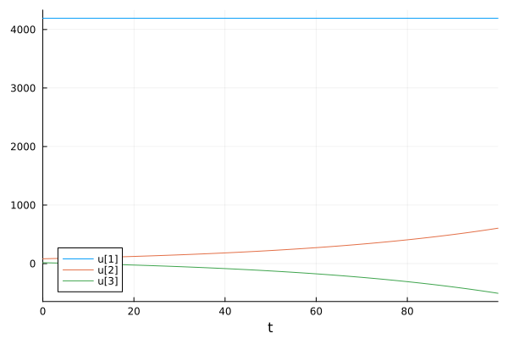

Графики численности в случае $I\left(0\right)≤I^{*}$

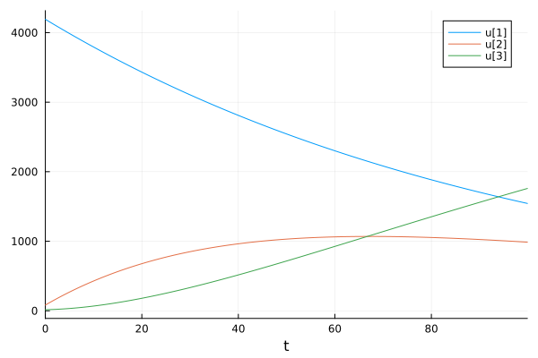

Графики численности в случае $I\left(0\right)>I^{*}$

Результаты на OpenModelica (рис. ?? и ??).

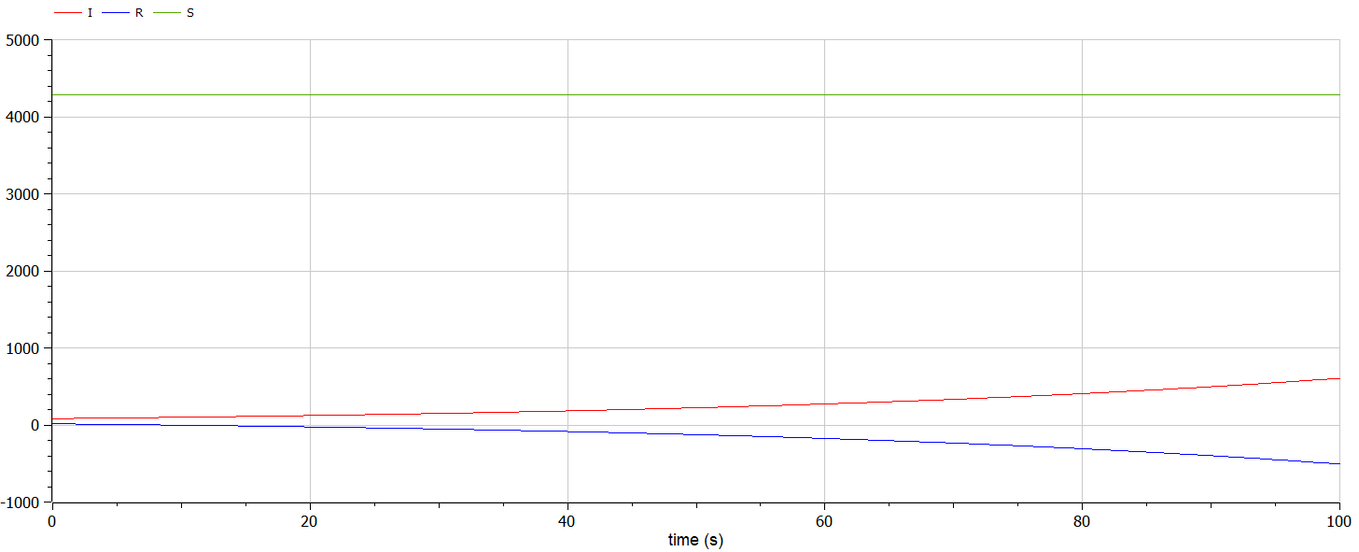

Графики численности в случае $I\left(0\right)≤I^{*}$

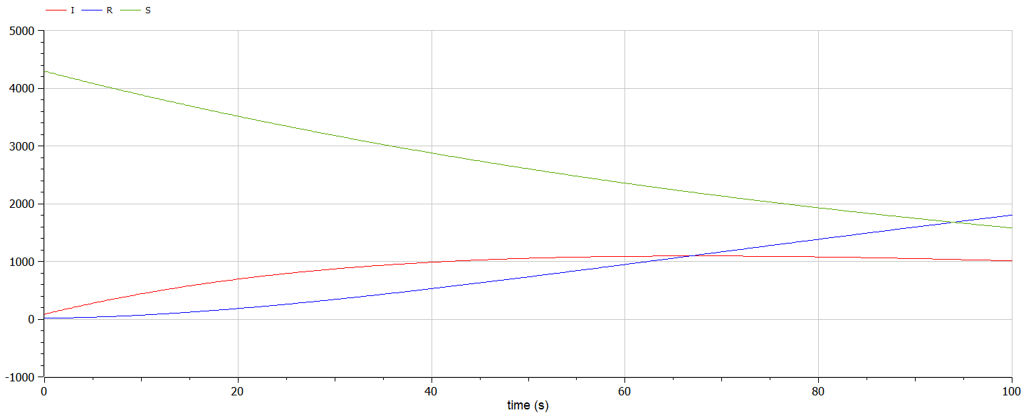

Графики численности в случае $I\left(0\right)>I^{*}$

# 5 Выводы

В ходе выполнения лабораторной работы мы построили простейшую модель по здаче об эпидемии.

# Список литературы

1. Julia 1.10 Documentation [Электронный ресурс]. Matrix Laboratory, 2023. URL: <https://docs.julialang.org/en/v1/>.

2. User Documentation [Электронный ресурс]. Open Source Modelica Consortium, 2013. URL: <https://openmodelica.org/useresresources/userdocumentation/>.